羊驼笔记APP

产品报告

2024-11-22

作者：郑雨婷

目录

一、产品功能介绍 2

1.1 产品概述 2

1.2 核心功能 2

1.3 用户体验 2

二、系统需求分析 2

2.1笔记展示功能 2

2.2笔记添加功能 3

2.3 笔记删除功能 3

2.4 笔记修改功能 3

2.5 关键词搜索功能 4

三、系统详细设计 4

3.1 系统界面设计 4

3.2.1 展示笔记界面及说明 4

3.2.2 添加笔记界面及其说明 5

3.2.3 删除笔记界面及其说明 5

3.2.4 修改笔记界面及其说明 6

3.2.5关键词搜索界面及其说明 7

四、 技术亮点及其实现原理 7

1.4 技术亮点 7

五、结论 8

# 一、产品功能介绍

## 1.1 产品概述

羊驼笔记App是一款专为Android平台设计的笔记应用，旨在帮助用户记录和管理日常笔记。该应用以其简洁的用户界面和直观的操作流程，为用户提供了一个高效的笔记记录环境。

## 核心功能

为了实现上述任务与目标，羊驼笔记App需满足以下基本需求：

1. **查看笔记列表**：应用提供清晰的笔记视图，用户按列表的形式查看已创建的笔记。
2. **创建笔记**：用户可以通过简单的文本输入创建新的笔记。
3. **删除笔记**：用户可以删除不再需要的笔记，以保持笔记列表的整洁和有序。
4. **编辑笔记：**用户可以对已存在的笔记进行编辑，更新内容以保持信息的最新状态。
5. **搜索笔记：**用户可以通过关键词搜索快速定位到特定的笔记，提高查找效率。

## 1.3 用户体验

羊驼笔记App注重用户体验，通过以下方式提升用户满意度：

1. 界面简洁，操作直观。
2. 响应迅速，无卡顿现象。
3. 支持快速搜索，便于用户查找特定笔记。

# 二、系统需求分析

为了实现羊驼笔记系统的任务与目标，系统需要提供以下功能：

1. **笔记展示功能**：以列表的形式展示所有笔记。
2. **笔记创建模块**：允许用户输入文本并保存为新的笔记。
3. **笔记删除模块**：允许用户从列表中选择并删除不需要的笔记。
4. **笔记编辑模块**：提供编辑界面，用户可以修改笔记内容。
5. **笔记搜索模块：**允许用户通过输入关键词快速查找笔记。

## 2.1笔记展示功能

2.1.1 用户需求

用户需要能够查看所有笔记，无论是列表形式还是日历形式。

2.1.2 功能描述

* **列表展示**：以列表形式展示所有笔记，每项包含笔记标题、笔记的部分内容和最近修改日期。
* **搜索和筛选**：提供搜索框和筛选功能，用户可以按关键词查找笔记。

2.1.3 性能要求

* 响应时间：列表的加载时间不超过3秒。
* 用户体验：展示界面应简洁、直观，易于导航

## 2.2笔记添加功能

2.2.1 用户需求

用户需要能够快速创建新的笔记，记录想法、待办事项或其他信息。

2.2.2 功能描述

* **输入文本**：用户可以通过文本输入框输入笔记内容。
* **保存笔记**：用户输入文本后，可以通过点击保存按钮将笔记保存到App中。

2.2.3 性能要求

* 响应时间：文本输入和保存操作的响应时间不超过2秒。
* 数据完整性：确保所有输入的文本都能正确保存，无数据丢失。

## 2.3 笔记删除功能

2.3.1 用户需求

用户需要能够删除不再需要的笔记，以保持笔记列表的整洁。

2.3.2 功能描述

* **选择笔记**：用户可以从列表长按选择一个笔记。
* **删除操作**：用户长按笔记后，可以通过点击删除按钮来删除笔记。
* **确认提示**：删除前，App应提示用户确认，以避免误删。

2.3.3 性能要求

* 响应时间：删除操作的响应时间不超过2秒。
* 数据安全性：确保删除操作不可逆，用户在删除前应有明确提示。

## 2.4 笔记修改功能

2.4.1 用户需求

用户需要能够修改已存在的笔记，更新内容或更正错误。

2.4.2 功能描述

* **编辑界面**：用户选择笔记后，可以进入编辑界面，修改笔记内容。
* **保存更改**：用户编辑完成后，可以保存更改，App应更新笔记内容。
* **撤销操作**：提供撤销功能，用户编辑完成后，可以选择取消以恢复到编辑前的状态。

2.4.3 性能要求

* 响应时间：编辑操作的响应时间不超过2秒。
* 数据一致性：确保编辑后的笔记内容与用户输入一致。

## 2.5 关键词搜索功能

2.5.1 用户需求

用户需要能够快速定位到特定的笔记，提高查找效率。

2.5.2 功能描述

* **搜索框**：在笔记展示界面提供一个搜索框，用户可以输入关键词进行搜索。
* **实时搜索**：随着用户输入，搜索结果应实时更新，显示匹配的笔记。
* **搜索结果高亮**：在笔记内容中高亮显示搜索关键词，方便用户快速定位。
* **无结果提示**：如果搜索未返回任何结果，应提示用户未匹配到笔记。

2.5.3 性能要求

* **响应时间**：搜索操作的响应时间不超过3秒，即使在大量数据中也能保持快速响应。
* **准确性**：搜索结果应准确反映用户的输入，避免误匹配或漏匹配。

# 三、系统详细设计

## 3.1 系统界面设计

### 3.2.1 展示笔记界面及说明

进入羊驼笔记之后，首先呈现的就是羊驼笔记的笔记展示界面，系统原型如下。

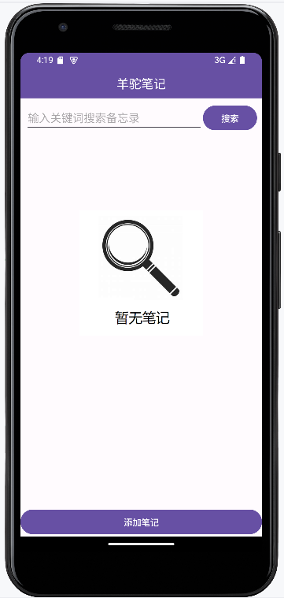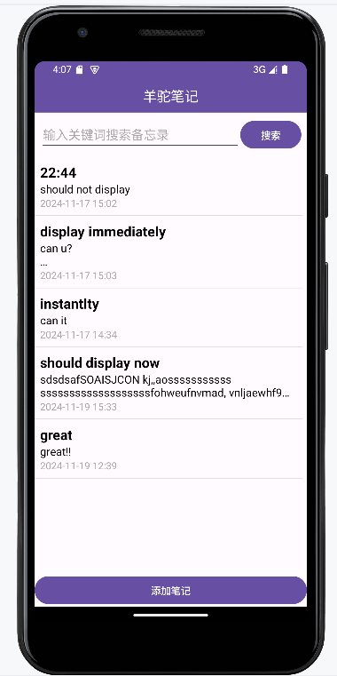

图1展示笔记界面

界面最上方是 “羊驼笔记” 的标题栏，突出产品名称。

标题栏下方是搜索框和搜索按钮，方便用户对笔记进行筛选。

界面中央为展示部分，若没有笔记，会显示 “暂无笔记” 的提示；若有笔记，则以列表形式展示，每条笔记会显示标题、前两行内容和最后修改日期。

页面最下方是 “添加笔记” 按钮，点击可跳转到添加笔记界面。

### 3.2.2 添加笔记界面及其说明

在展示笔记界面点击下方的“添加笔记”按钮，会跳转到添加笔记界面，添加笔记界面的系统原型如下：

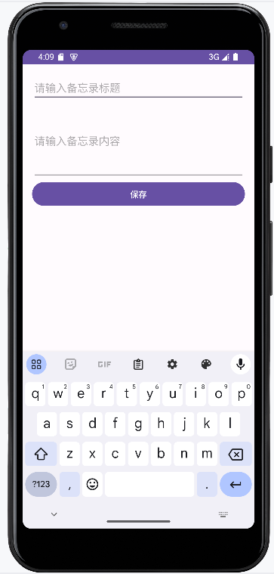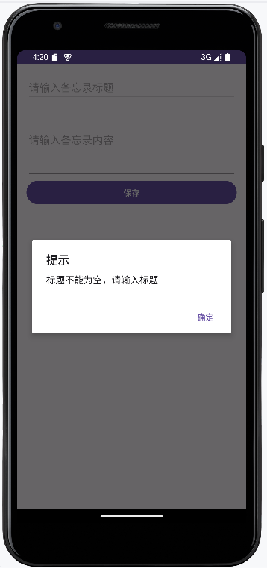 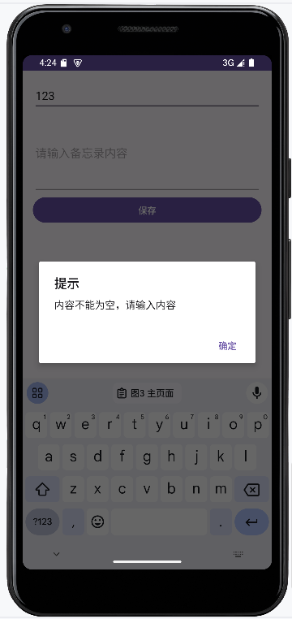

图2 添加笔记界面

界面中有两个编辑框，上方是标题输入框，其中默认显示 “请输入备忘录标题”，以温馨地提示用户在此处输入备忘录的标题。下方是内容输入框，同样默认显示 “请输入备忘录内容”，引导用户输入备忘录的具体内容。

在这两个编辑框的下方，设置有一个明显的保存按钮。当用户点击保存按钮时，系统会先检查标题输入框和内容输入框是否都有用户输入的有效内容。如果其中有一个输入框为空，系统会弹出提示框，提醒用户输入完整的标题和内容。只有当用户输入了标题和内容后，点击保存按钮，系统才会保存笔记，并且自动跳转回笔记展示界面，让用户可以方便地查看和管理已保存的笔记。

### 3.2.3 删除笔记界面及其说明

在羊驼笔记的笔记展示界面，当用户长按某一条笔记时，会弹出一个菜单。这个菜单简洁明了，仅包含一项菜单项 “删除”。当用户点击 “删除” 选项后，系统会立即弹出一个提示框，以提醒用户谨慎确认是否要删除该笔记。提示框中会明确给出两个选项，即 “是” 和 “否”。如果用户选择 “是”，那么系统将执行删除笔记的操作，该笔记会从列表中消失；如果用户选择 “否”，则取消删除操作，笔记会继续保留在展示界面中。这样的设计可以让用户在进行删除操作时有充分的思考和确认机会，避免误删重要笔记。

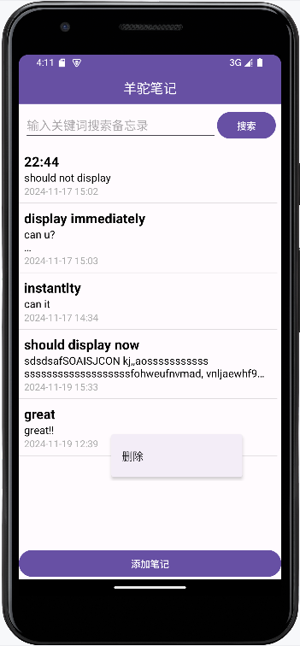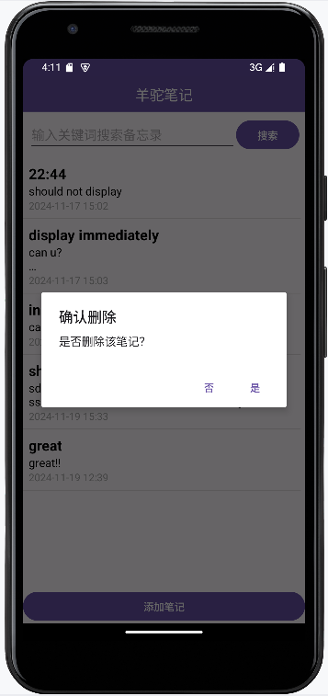

图3 删除笔记界面

### 3.2.4 修改笔记界面及其说明

在展示笔记界面点击列表中的笔记，会跳转到笔记详情界面，同时也可以对该条笔记进行修改，修改笔记界面的系统原型如下：

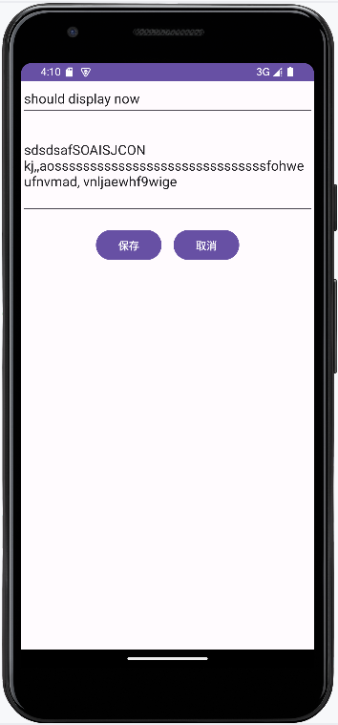

图4 修改笔记界面

当用户查看某一条笔记时，会出现两个可编辑框。上方的文本框显示该条笔记的标题，用户可以直接点击进行修改。下方的文本框用于显示该条笔记的内容，若当前没有具体内容，则默认显示 “请输入备忘录内容”，用户同样可以点击进行修改。

在这两个可编辑框的下方，设置有一个保存按钮和一个取消按键。当用户点击保存按钮时，系统会检查标题和内容是否都有有效输入。如果其中有一个为空，系统会弹出提示框，提醒用户输入完整的标题和内容。只有当用户输入了标题和内容后，点击保存按钮，系统才会保存对笔记的修改，并且自动跳转回笔记展示界面，方便用户继续管理其他笔记。

而如果用户在修改过程中不想继续进行修改，可以点击取消按键。点击取消按键后，系统会直接放弃对笔记的修改，并返回笔记展示界面，不会保存任何未完成的修改内容。这样的设计既满足了用户想要修改笔记的需求，又为用户提供了随时放弃修改的选择，增加了使用的灵活性和便利性。

### 3.2.5关键词搜索界面及其说明

在羊驼笔记的展示界面中，上方设有一个搜索框。

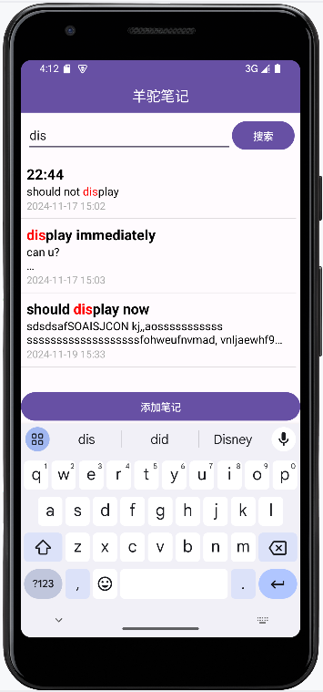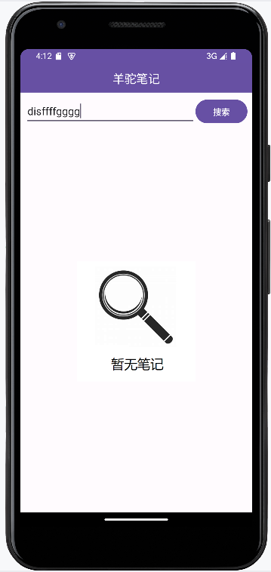

图5 搜索笔记界面

当用户在搜索框内输入关键字后，系统会迅速在所有笔记中进行搜索，并展示出包含该关键字的笔记。为了让用户更直观地看到搜索结果，笔记中的关键字会以高亮显示的方式呈现，这样用户可以一眼就发现关键信息所在的位置。

如果经过搜索后，没有匹配到任何一条笔记，那么界面上会显示“暂无笔记”的标识，清晰地告知用户当前没有符合搜索条件的笔记。这样的设计既方便了用户快速查找特定笔记，又能在没有结果时给予明确的反馈，提升了用户的使用体验。

# 四、 技术亮点及其实现原理

## 本地存储技术：使用 SQLite 数据库集成与数据持久化**

**高效的数据存储结构**：羊驼笔记应用采用 SQLite 数据库来实现笔记数据的持久化存储。通过精心设计的数据表结构，创建包含*id*作为唯一主键*、title*字段用于存储笔记标题、*content*字段用于存储笔记内容以及time字段用于存储笔记最后修改时间的notes表，能够高效地组织和管理笔记信息。在DBHelper类的onCreate方法中，运用 SQL 语句（如CREATE TABLE）来创建数据库表，确保数据以结构化的方式进行存储，为后续的增删改查操作奠定坚实基础。这种结构化存储方式使得数据的存储和检索更加有序和高效，方便用户随时访问和管理笔记。

**支持复杂的数据操作**：羊驼笔记提供了全面的笔记数据操作功能，涵盖添加、查询、更新和删除等操作。这些操作借助 SQLite 的SQLiteDatabase对象的相关方法得以实现。例如，在添加笔记时，利用ContentValues对象对要插入的数据进行封装，然后通过insert方法将数据插入到数据库表中。在查询操作中，根据不同的条件灵活运用query方法获取Cursor对象。查询单个笔记时可以通过特定的id进行查询，而查询全部笔记时则无需特定条件。接着，从Cursor中提取数据并转换为`Memo对象返回。这种对 SQLite 丰富功能的充分利用，使得羊驼笔记应用能够满足用户在数据管理方面的多种需求，无论是查看所有笔记、深入查看特定笔记的详情，还是删除不再需要的笔记，都能轻松应对。

## 4.2 关键词搜索与实时反馈及结果高亮显示

**实时反馈**：当用户在羊驼笔记中输入关键词进行搜索时，系统能够迅速实时地显示与之匹配的笔记结果。这一强大功能是通过为搜索输入框添加文本变化监听器（TextWatcher）来实现的。每当用户输入的内容发生变化，系统会立即触发搜索方法，进而更新列表视图（ListView）中展示的笔记数据。这种实时反馈机制极大地提升了用户查找特定笔记的效率，避免了用户在等待搜索按钮点击后再进行加载所耗费的时间，为用户提供了流畅、高效的搜索体验。

**结果高亮显示**：羊驼笔记不仅能够快速筛选出包含关键词的笔记，还能在笔记内容中对搜索关键词进行高亮显示。通过运用SpannableString和ForegroundColorSpan技术，在适配器（NoteAdapter）的getView方法中对文本显示进行处理。在获取笔记内容后，系统会循环查找关键词的位置，并将关键词部分的文本颜色设置红色。这样一来，用户能够在搜索结果列表中迅速定位关键词所在的位置，方便用户查看笔记的重点内容是否与自己的搜索意图相符。

# 五、结论

羊驼笔记App以其简洁的设计和高效的性能，满足了用户对于笔记应用的基本需求。通过不断优化和迭代，我们致力于为用户提供更加完善的笔记管理工具。